Сповідь солдатських сердець

18 лютого 2021 року в базовій структурі Університету «Україна» було проведено День вшанування учасників бойових дій в Афганістані й АТО: «Пам’ять невмируща, яка дає майбутнє». Цей патріотичний захід організували: Бібліотека та Інститут комп’ютерних технологій.
На початку заходу його учасники переглянули історичну презентацію «Крізь пекло Афганської війни», документальний фільм про неї. Надзвичайно зворушив студентів відеокліп із піснею Назарія Яремчука «Не жди мене, матусю золота». Ці медіаматеріали для показу дібрав Василь Руденко, завідувач сектору культурно-просвітницької роботи бібліотеки.
Усебічний екскурс про Афганістан, його минуле й сьогодення, провів Валерій Петрович Самарай, новий директор Інституту комп’ютерних технологій, який представив запрошених ним почесних гостей.
Першим виступив Гречка Михайло Якович – керівник розвідувальної мережі в Афганістані, полковник СБУ, директор Науково-філософського центру «Євро-Азія ІІІ тисячоліття», філософ, письменник. Як поліглот вивчив на романо-германській філології КДУ ім. Т. Г. Шевченка близько 10 мов і був не лише в Афганістані, а й у Пакистані та Ірані. У своєму історичному та філософському виступі він відзначив особливості політичних перипетій того часу, нюанси афганської війни, тонкощі ведення дипломатичної гри та розвідувальних операцій. Михайло Якович передав бібліотеці нові свої книжки: «Співтовариство «Євро-Азія» і «Шовковий шлях», «Таїна людського буття».
Олександр Тимченко, голова правління Всеукраїнського союзу ветеранів Афганістану та Чорнобиля, розповів про початок афганської війни.
Максим Петренко, ветеран АТО, завідувач Науково-навчальної лабораторії кіберфізичних систем Інституту комп’ютерних технологій оповів про історію написання роману-щоденника добровольця 2014 року за назвою «Спокійної ночі».
Героїчним спогадам запрошених гостей студенти щиро аплодували.
Патріотичні пісні виконав Володимир Хоменко, керівник Артстудії авторської пісні «ЮніVersity».
Актова зала була оформлена воєнними атрибутами, виставкою-інсталяцією «Воїни-афганці – воїнам АТО». Ця атмосфера передавала і символізувала дух героїчних подій. Студенти вперше тримали у своїх руках гільзи від бойових патронів, військову каску, похідний котелок, автоматний ріжок та ін. Юнаків цікавило буквально все: у них було багато запитань до гостей.
Таким чином, ішлося про спадкоємність поколінь, глибоку духовність, миролюбність і толерантність українців, їхній патріотизм.
Власна інформація бібліотеки
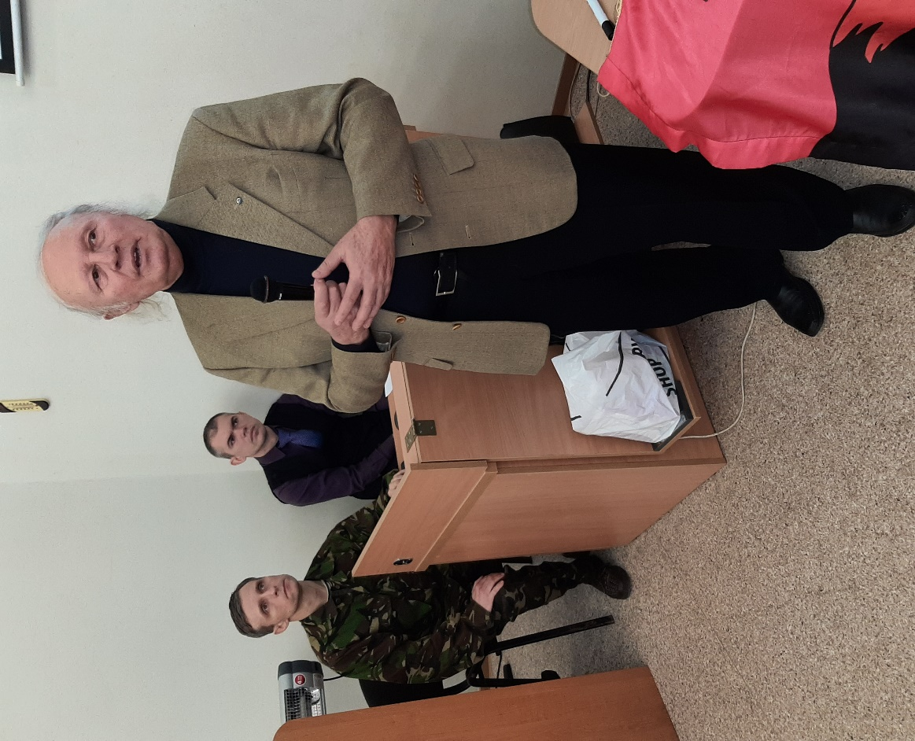
Михайло Якович Гречка

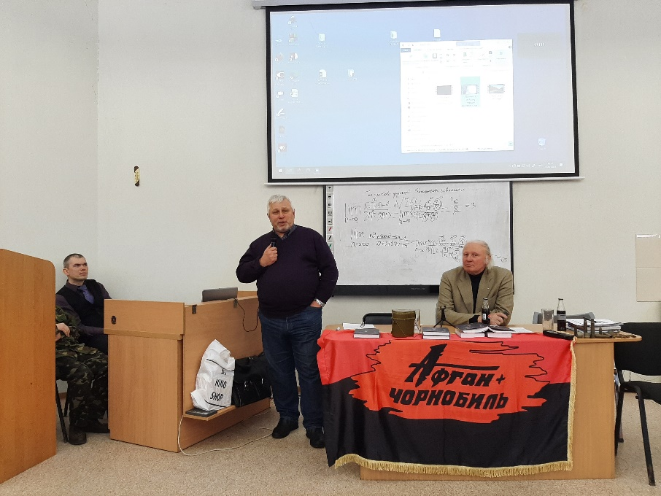
Олександр Тимченко

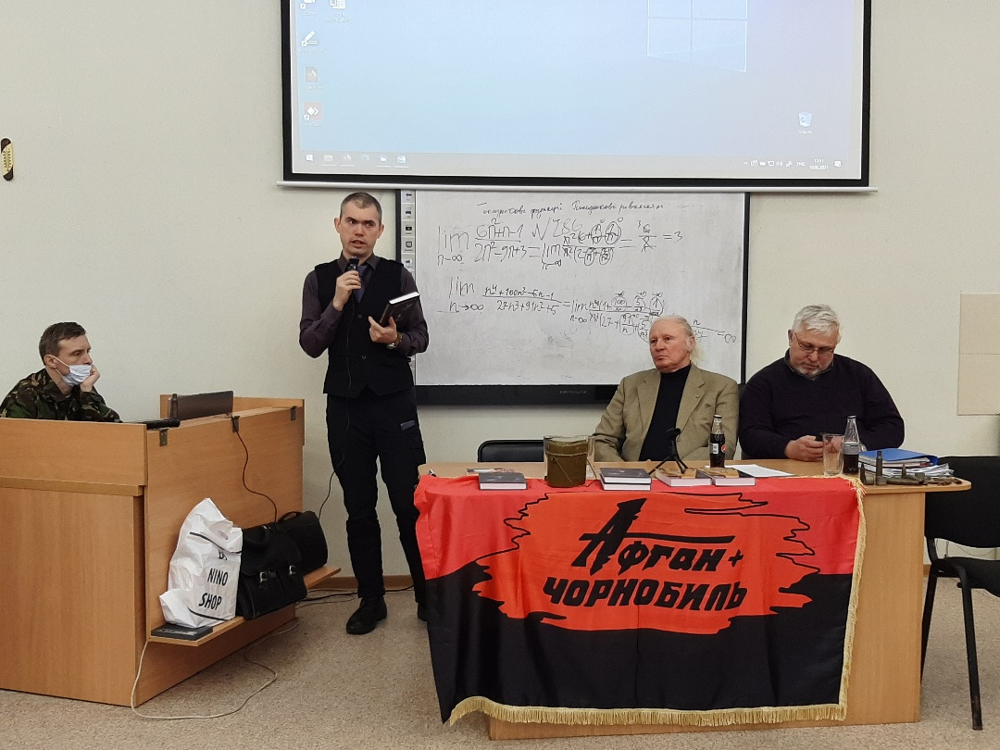
Максим Петренко

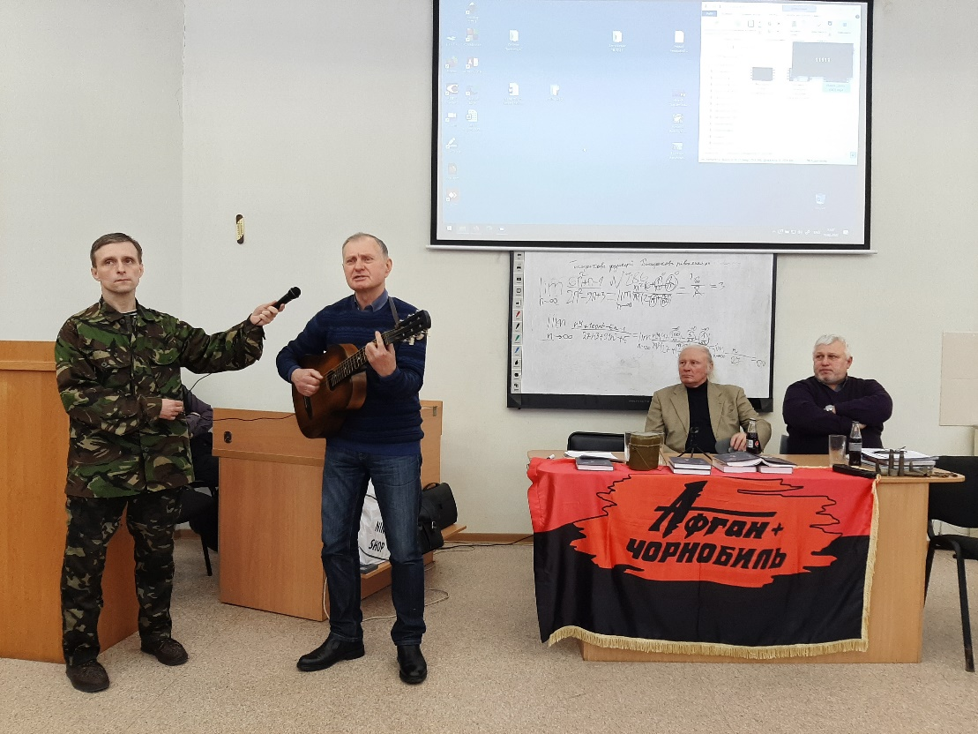
Співає Володимир Хоменко

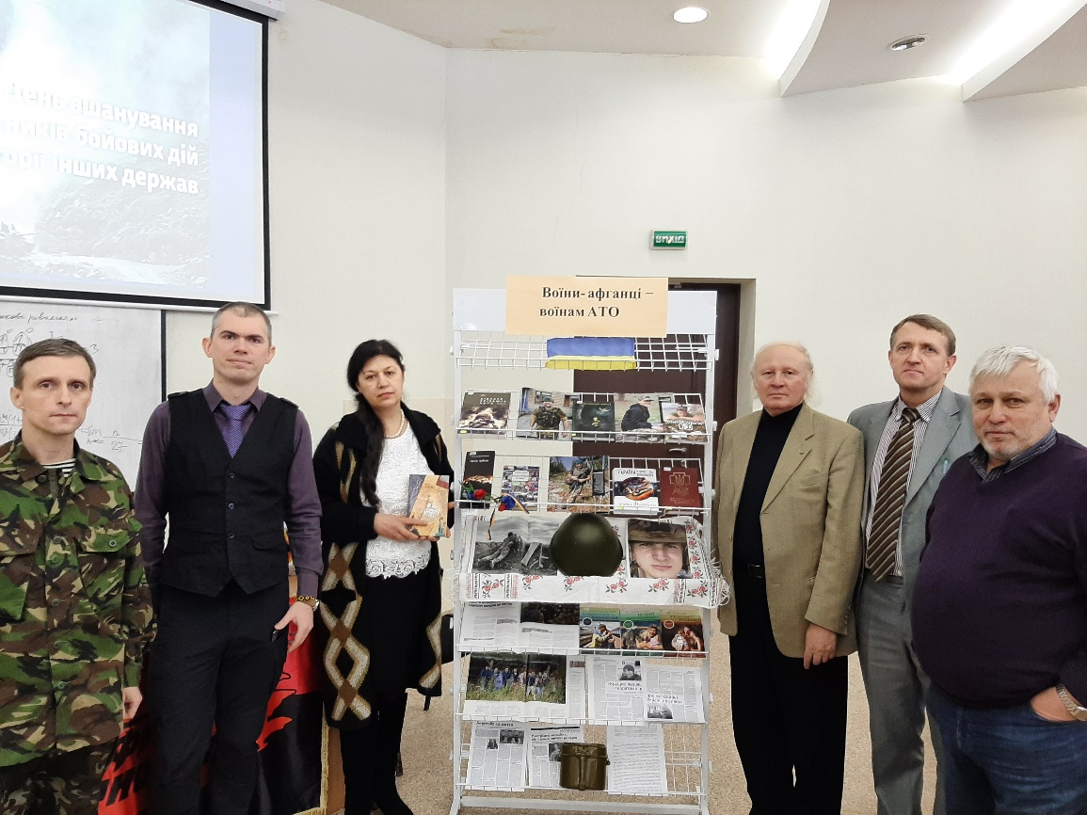
Організатори заходу

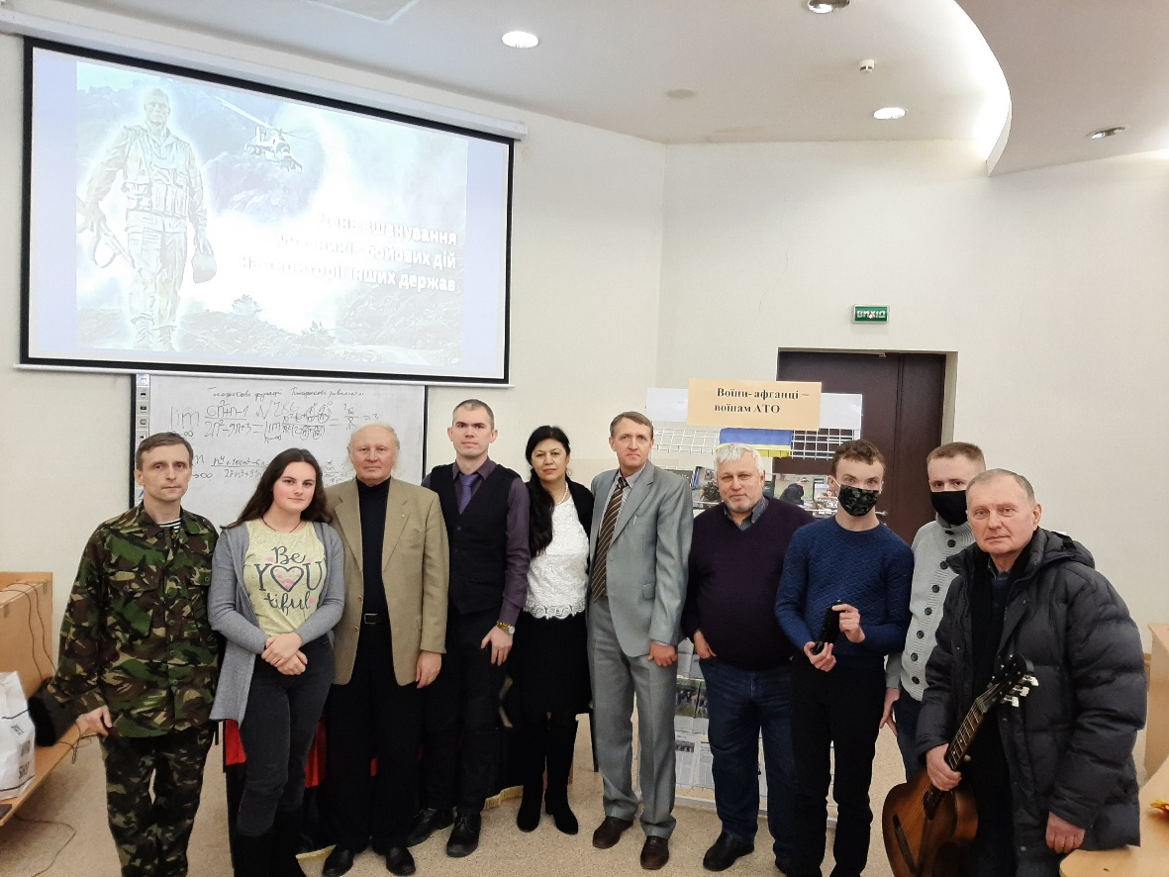
Учасники заходу

